OWA - Lamellen FreeStyle S 1200 x 200 x 40 mm Glaswolle, Sichtseite und Kanten schwarz

Odenwald Faserplattenwerk (OWA)

Eigenschaften

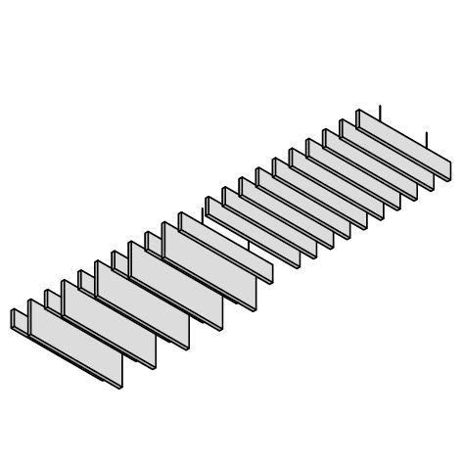

GTIN:

4045543064757

HAN:

00093123